导师简介
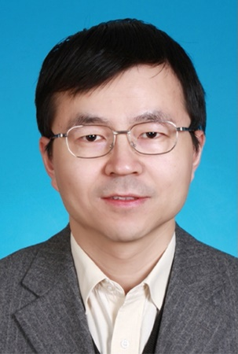 | 姓名 | 杨洪军 | 性别 | 男
 | 学历 | 研究生 | 职称 | 研究员
 | 导师类别 | 博士生导师 | 所属部门 | 中药研究所整合中药学中心
 | 研究方向 | 基于整合药理学策略的中药复杂体系作用解析 | 电子邮箱 | hjyang@icmm.ac.cn
导师简介 | 杨洪军，男，1972年7月生，医学博士，研究员，博士生导师，获得卫计委有突出贡献的中青年专家，中国科协“求是杰出青年成果转化奖”的荣誉。围绕中药大品种培育与中药新药设计，主要从事基于整合药理学策略的中药复杂体系作用解析。兼职任中药大品种联盟秘书长、中华中医药学会中成药分会副会长、中国中西医结合学会中药专业委员会副主任委员，世界中医药联合会网络药理学分会副会长等。  杨洪军带领的团队具有多学科交叉、整合协作的优势与特点，重视研究生科研能力与素质培养，多人先后获得中华中医药学会全国优秀博士论文一等奖、中国中医科学院优秀毕业论文一等、二等奖。  杨洪军主持国家自然科学自然基金重点项目、国家重大新药创制重大专项等多项国家级课题，参与了“十三五”中医药科技创新专项规划等多项战略性研究课题；牵头编制《中药大品种科技竞争力报告》；获省部级一等奖（排名第1）等多项奖励；以第一作者或通讯作者发表学术论文100余篇，其中包括J.Proteome.Res等SCI论文30多篇，主编著作5部；主持开发中医传承辅助平台，获得软件著作权3项，获得发明专利5项。

